STAND 78
DESCRIPTION DE L’ENTREPRISE
Le bureau d’études FIBER est spécialisé dans l’ingénierie de l’hydroélectricité et les formalités administratives associées à cette activité. L’équipe du bureau d’études se compose d’ingénieurs passionnés par ce métier et riches de nombreuses expériences dans ce domaine tant dans les étapes administratives que dans l’aménagement d’ouvrages, l’étude de productible, l’organisation et le suivi de chantier.
Nous traitons chaque projet à sa juste mesure sans rien laisser au hasard. Nous mettons un point d’honneur à concevoir et à bâtir suivant les règles de l’art comme l’ont pu faire les générations qui nous ont précédés. Cela ne nous empêche pas d’utiliser la technologie moderne à bon escient.
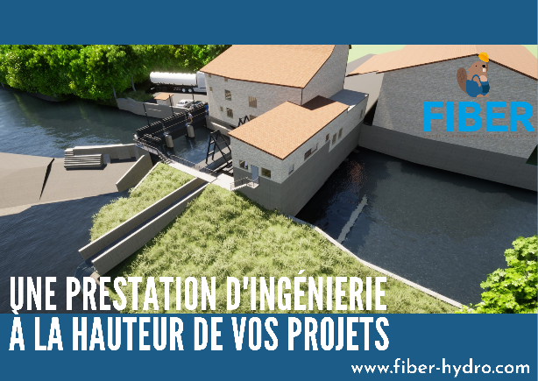
produits OU SERVICES PRESENTES
Réalité virtuelle dans les centrales
Etude de productible
Evaluation des couts travaux
Conseil en aménagement
ACTIVITE
Services
☒Bureau d’études environnement
☒Bureau d’études et d’expertise technique
CONTACT COMMERCIAL
60 chemin du pont vieux, 31600 Eaunes
Vincent FAVEL, vincent.favel@fiber-hydro.com, 06 89 62 70 60

SITE WEB
www.fiber-hydro.com

